2014年高考文综交流卷
第Ⅰ卷
本卷共35小题。每小题4分，共140分。在每个小题给出的四个选项中，只有一项是符合题目要求的。
下图为30°N附近海平面某月气压示意图(单位：hPa)。读图回答1～2题。
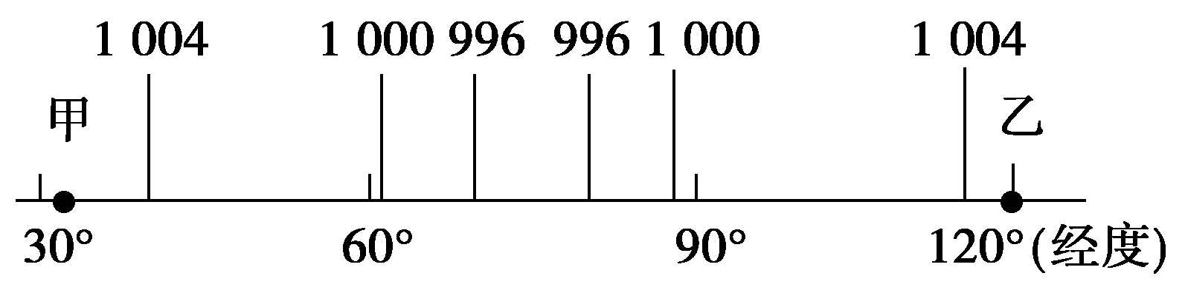
1．该季节可能出现的现象是 ( )。
A．北京日出东南 B．天山牧民在山麓牧场放牧
C．澳大利亚北部盛行东南风 D．地球公转速度接近最快
2．造成甲、乙两地自然景观差异明显的主要因素是 ( )。
A．海陆位置 B．太阳辐射 C．地形地势 D．大气环流新|课 |标 |第 |一| 网
下图为某山地甲、乙、丙三地平均气温、年降水量资料图。读图回答3～4题。
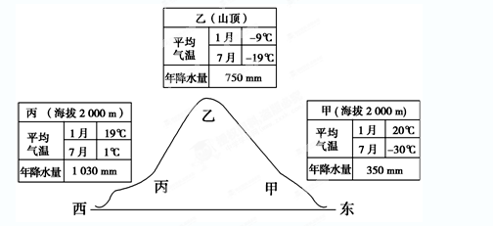
3．据图中信息判断，下列叙述正确的是 ( )。
A．丙地位于山地的背风坡
B．该山地位于赤道附近
C．流经该山地所在大陆西岸的洋流为暖流
D．该山地东坡出现永久性积雪的海拔约为5 300 m
4．根据气温和降水状况判断，在甲地最可能分布的自然带是 ( )。
A．温带落叶阔叶林带 B．亚寒带针叶林带
C．温带草原带 D．热带雨林带
水库具有多种功能，如防洪、发电、灌溉、养殖等，并且能改善局部地区的气候。下图1是某水库洪水时径流调节示意图，图2是某水库蓄水前后对库区周围地区降水量的影响示意图。读图回答5～7题。

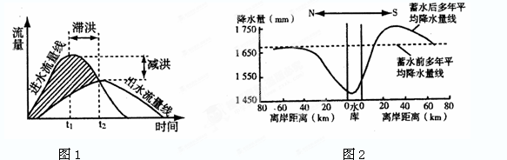
5．图中水库最高水位出现的时间是
A．t1 B．t2之前 C．t1之前 D．t2
6．读图，导致水库中心区蓄水后年降水量变化的最主要原因是
A．水库中心区蓄水后冬季气温升高，大气上升运动旺盛
B．常年在高气压的控制下
C．蓄水后夏季水域增温慢，大气的上升运动不旺盛
D．蓄水后水汽蒸发量变大 xk|b|1
7．水库建成后，可能使河流下游地区
A．洪涝灾害频繁 B．流量趋向稳定
C．诱发地震、滑坡 D．鱼类绝迹
统万城遗址，位于陕西省北部靖边县，废弃了1000多年的大夏国国都。它曾经水草肥美，牛羊成群。而现在则是荒漠连片。图8为统万城遗址位置示意图。根据材料完成8~9题。
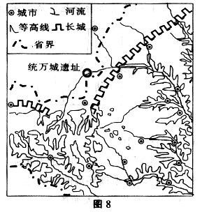
8．影响该区域城市分布的最主要自然因素是
A．矿产 B．气候 C．水源 D．土壤
9．导致统万城地理环境历史变迁的人为原因主要是
A．开矿破坏植被 B．过度放牧垦殖 C．工程建设不当 D．人口大量外迁图
图10为“某区域示意图”。读图完成11～12题。
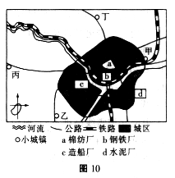
10．从城市环境角度考虑，a～d工厂中，布局最不合理的是
A．a厂 B．b厂 C．c厂 D．d厂
11．某企业欲在周围小城镇新建大型钢材厂，甲、乙、丙、丁中最合适的地点是
A．甲 B．乙 C．丙 D．丁新|课 | 标|第 |一| 网
12．以下是某时间段我国的煤炭价格指数图
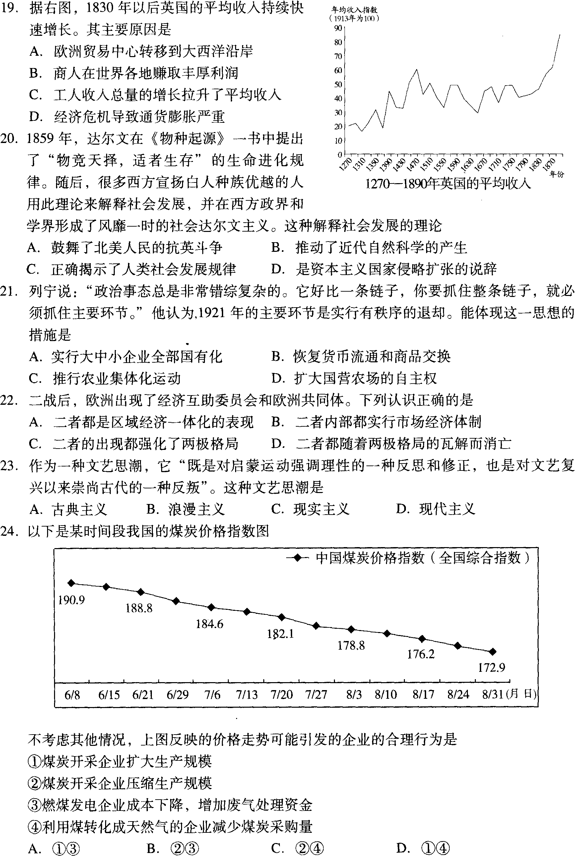
不考虑其他情况，上图反映的价格走势可能引发的企业的合理行为是
①煤炭开采企业扩大生产规模 ②煤炭开采企业压缩生产规模
③燃煤发电企业成本下降，经济效益可能提高
④利用煤转化成天然气的企业减少煤炭采购量
A．①③ B．②③ C．②④ D．①④
13．2013年某省政府发文要求下属各级政府要按照“非禁即入”的原则，推出多批面向民间投资公开招标的重大项目，吸引具有投资实力的企业特别是民营企业参与铁路、公路和机场等基础设施建设。这一政策设计的出发点是w w w .x k b 1.c o m
①营造公平的市场环境 ②增强民营企业的社会责任感
③加快发展非公有制经济 ④促进投资主体的多元化
A．①④ B．③④ C．①② D．②③
14．下表为我国经济发展的部分数据
 | 国内生产总值 | 财政收入 | 城镇居民人均  可支配收入 | 农村居民人均  纯收入
2012年 | 519322亿元 | 117254亿元 | 24565元 | 7917元
比1978年增长 | 142倍 | 103倍 | 71倍 | 58倍
针对上表反映的问题，合理的解决措施是
①坚持效率优先、兼顾公平的分配原则 ②努力实现居民收入增长和经济发展同步
③努力实现财政收入增长与经济增长同步
④加大财政转移支付力度，缩小城乡居民收入差距
A．①③ B．②④ C．②③ D．①④
15. 生活中，人们感觉到在国内，人民币越来越不值钱；而在国外，人民币越来越值钱。有专家测算，2013年的1000元只相当于2005年的576元，人民币对内贬值幅度达43%;与此同时，人民币对美元累计升值超过34%。对此一经济现象认识正确的是
①二者都是由于通货膨胀导致的结果 ②人民币内贬外升提升了人民币的购买力
③反映了我国经济发展存在失衡的情况 ④我国外贸出口企业面临的不利因素被放大
A．①② B．②④ C.①③ D．③④
16．截至2013年底，我国网民规模达到6．18亿，网民意见已成为各级政府机关决策和纪检部门反腐的重要参考。因此，网民应
①强化民主监督，维护网民权益 ②坚持权利与义务相统一的原则
③做到实事求是和有序参与 ④珍惜网络举报这一基本民主权利
A．②③ B．①③ C．①④ D．②④
17．党的十八届三中全会指出，要坚持用制度管权管事管人，让人民监督权力，让权力在阳光下运行，是把权力关进制度笼子的根本之策。“让权力在阳光下运行”是指
A．把对权力运行的知情权、监督权和决策权交给人民
B．依法让权力运行的内容公开、程序公开、结果公开
C．健全制度，让人民成为直接行使国家权力的主体
D．健全权力监督和制约机制，让政府的信息公开
18. 党的十八大报告提出，要健全社会主义协商民主制度，通过国家政权机关、政协组织、党派团体等渠道，就经济社会发展重大问题和涉及群众切身利益的实际问题广泛协商。健全社会主义协商民主制度
A．是社会主义民主最为广泛而深刻的实践
B. 是政协参政议政行使国家权力的重要渠道
C. 是公民参与管理国家和社会的基础和标志
D. 体现我国社会主义民主政治的特色和优势

19．“谈笑有鸿儒，往来无白丁”，圈子是中国社会结构中一种独特的文化现象。同学圈、老乡圈、影视圈……，每个圈都有特定的文化环境，并形成了自己的思维和行为方式。“圈子文化”
①既有独特性，又有局限性 ②源于实践，又促进实践
③既有民族性，又有世界性 ④由人创造，又影响着人
A．②③ B．②④ C．①③ D．①④
20．多年来，国家不断调整和完善计划生育政策：1982年起推行“一对夫妻生育一胎子女”，本世纪初又开始实行“双独二胎”，2014年再过渡到“单独二胎”。‘这表明
①追求真理是永无止境的循环过程 ②实践是认识的来源和发展的动力
③发挥人的主观能动性是调整政策的前提和基础
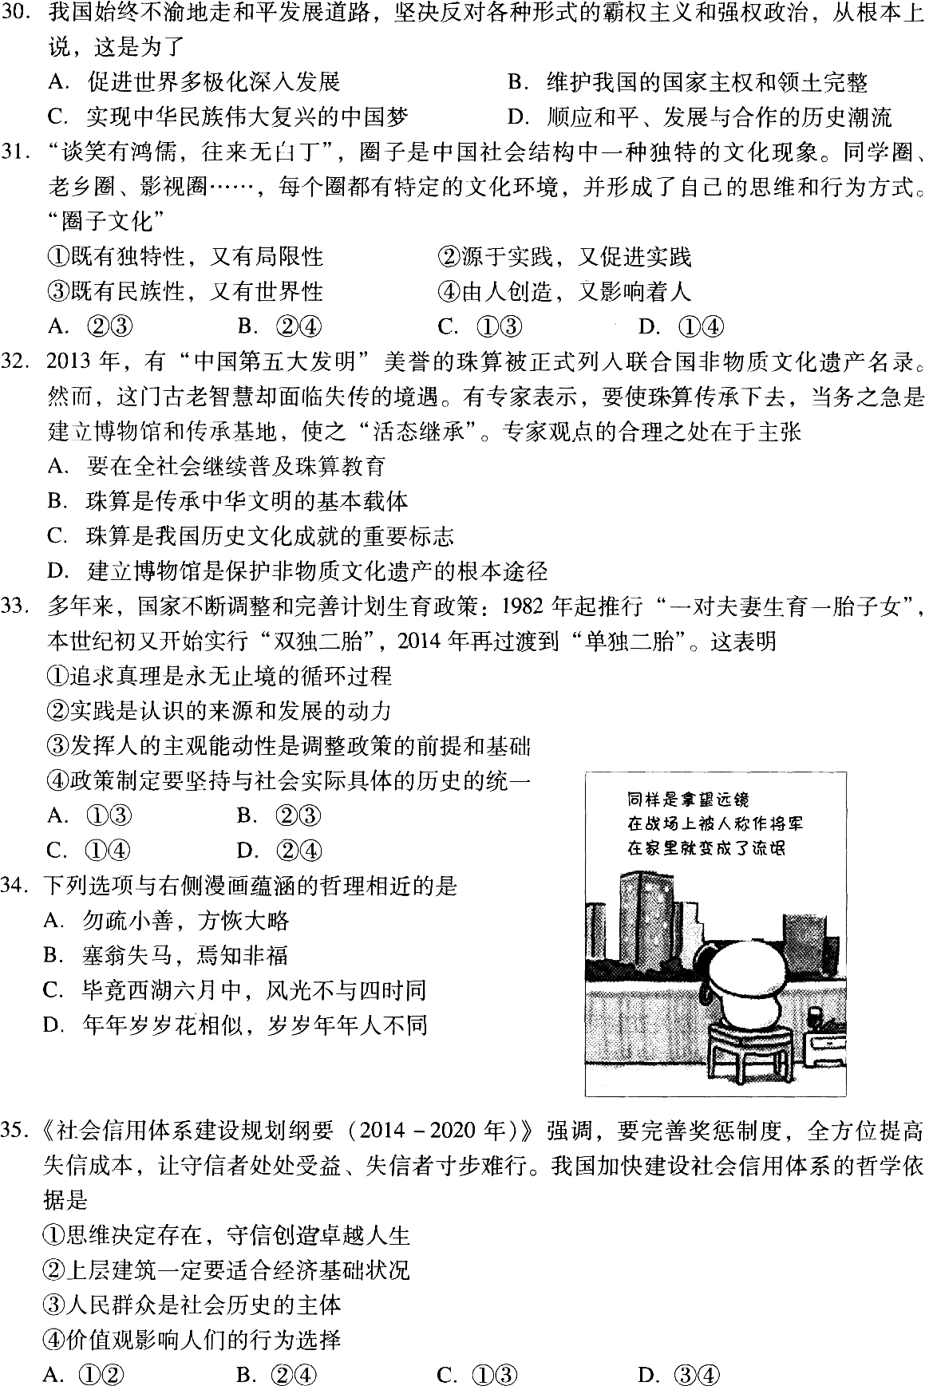
④政策制定要坚持与社会实际具体的历史的统一
A．①③ B．②③ C．①④ D．②④
21．下列选项与右侧漫画蕴涵的哲理相近的是
A．勿疏小善，方恢大略
B．塞翁失马，焉知非福
C．毕竟西湖六月中，风光不与四时同
D．年年岁岁花相似，岁岁年年人不同
22．要完善奖惩制度，全方位提高失信成本，让守信者处处受益、失信者寸步难行。我国加快建设社会信用体系的哲学依据是
①思维决定存在，守信创造卓越人生
②社会意识具有相对独立性
③人民群众是社会历史的主体
④价值观影响人们的行为选择
A．①② B．②④
C．①③ D．③④
23.一项研究结果显示，人们对一场表演鼓掌欢呼的程度并不简单取决于表演的水平，而更多地取决于观众间的相互影响。这一研究结果表明
①任何事物都处在普遍联系之中 ②任何事物的存在和发展都是有条件的
③意识活动具有自觉选择性和主动创造性
④物质与意识存在着相互依赖、相互制约的关系
A．①② B．①④ C．②③ D．③④
24．《中国通史》载秦始皇为‘黔首改化，远迩（近）同度（法度）’，五次出巡，与颁布统一的各种制度、订定文字、大规模移民、经济上各种措施结合起来，在荀派儒学和法家刑名之学的思想基础上，促进了全国范围内‘行同伦’的巨大任务。”这表明“行同伦”的目的是
A．彰显皇帝无上权威 B．抑制儒学倡导法家
C．形成共同行为规范 D．防止人民反抗斗争
25.元代行省的设置，无视历来与划界密切相关的几条最重要的山川边界——秦岭、淮河、南岭、太行山等的存在，陕西行省越过秦岭而有汉中盆地，江西行省跨过南岭而有广东，江浙行省从江南平原逶迤直到福建山地。统治者这么划分的主要意图是
A．便于中央直接管理 B．实行民族分化政策
C．推行汉蒙二元统治 D．防止出现地方割据
26．克利斯提尼根据地区原则划分阿提卡的基层组织。阿提卡被分成三个区域：（一）雅典城及其近郊；（二）内陆中央地带：（三）沿海地区。每个区域分为十个部分，名为三分区。三个区域的一个三分区合在一起成为一个部落，这种部落并不是集合在一片毗连的地带的部落，而是跨三个区域的一种人为的集合，它唯有在公民大会表决期间才能集合起来。这样做的直接目的是
A．壮大工商业奴隶主的力量 B．扩大公民大会的权力
C．为十将军的产生布局选区 D．消灭贵族特权产生的基础
27．苏格拉底和孔子是处在同一时代的东西方先哲。苏格拉底说过：“我愿意同样回答
富人和穷人提出的问题，任何人只要愿意听我谈话和回答我的问题，我都乐于奉
陪。”下列孔子思想中与苏格拉底该观点相似的是
A．有教无类 B．学而时习之，不亦说乎？
C．温故而知新 D．因材施教
28．孙中山说：“仆之素志在提倡实业，实行民生主义，而以社会主义为归宿”，“我希望看到人民大众的生活状况获得改善，而不愿帮助少数人去增殖他们的势力，直至成为财阀”。为此他提出了
A．民族平等 B．节制资本 C．创立民国 D．废除私有刮
29．1938年10月，毛泽东在中共六届六中全会的政治报告《论新阶段》中指出：“马克思主义的中国化，使之在每一表现中带着必须有的中国的特性，即是说，按照中国的特点去应用它”。下列史实符合这一思想主张的是
①秋收起义军进攻长沙 ②工农武装割据思想的创立
③《新民主主义论>的发表 ④中共八大对社会主要矛盾的分析
A．①③ B．②④ C．①②④ D．②③④
30．斯塔夫里阿诺斯在评价中国近代史时说：“（这一运动）注定要失败，因为它所基于的基本设想是荒谬的。西方化不可能是一个不彻底的过程，要么完全照抄要么全盘否定。工具方面的西方化必然导致思想和制度上的西方化。因此，西方的科学不可能用来维护儒家文明，相反必将削弱这一文明。”这说明斯塔夫里阿诺斯
A．对清顽同派的因循守旧不满 B．对清洋务派的“中体西用”进行批评
C．对维新派借孔子宣传变法失望 D．对新文化运动全盘西化表示怀疑
31．如果说18世纪末的古典自由主义经济学是英国工业革命和资本主义经济发展的产物，系统研究了资本主义经济的运行规律。那么，19世纪中期以后欧洲社会兴起的公平思想和福利经济学，则主要反映了
A．资本主义贫富不均的现实 B．自由主义经济思想的没落
C．中产阶级日益扩大的趋势 D．政府经济职能提高的需求
32. 罗斯福新政中，为建立社会保障体系，通过了一系列法律，如《社会保险法》、《全国劳工关系法》、《公用事业法》、《公平劳动法》等法规，同时推动工会建设。其价值在于
A．确定法治为社会发展的基石 B．使自己的政策通过立法得以长期推行
C．稳定资本主义，遏制社会主义 D．为保障国民生存权转变政府职能
33．图片反映一定时期的历史现象，下图反映的历史事件对中国农村产生过很大影响，其相同之处是
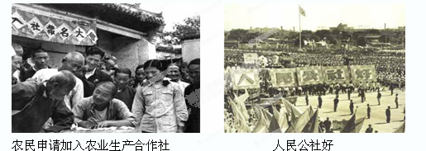
A．都以过渡时期总路线为指导
B．都为社会主义改造奠定了基础
C．都调动了农民建设社会主义的积极性
D．都提高了农村经济的公有化程度
34．2013年1月26日在瑞士达沃斯举行的第43届世界经济论坛年会讨论中，与会者多次提到协同合作的重要性，国际货币基金组织总干事拉加德更是表示：“我们清楚地看到，在危机时刻，经济发展具有传染性，往往会传染其他国家，不存在经济孤岛，也没有地方躲避。”这表明
①国际货币基金组织主导全球化 ②金融危机促进全球化的进程
③克服危机必须加强合作已成共识 ④当今世界经济的不稳定性加剧
A．①② B．③④ C．②③④ D．①②③
35．主持制订美国1787年宪法的麦迪逊谈到民主政治时认为，“美国革命最重要特征，不仅
是顺应人性，还在于对人性黑暗的承认”。“自由之于党争，如同空气之于火……因为自由孕育党争，所以它是政治生活的必需品，如果企图因消除党争而消除自由，那就象灭绝空气一样荒唐”。他主要想说明
A．民主政治的建立应基于对个人自由的尊重
B．西方式民主政治必然导致党争的出现
C．两党制是美国民主政治发展的有力保证
D．政党政治的形成深刻影响了美国社会

X|k | B| 1 . c|O |m

第Ⅱ卷xkb1.com
本卷包括必考题和选考题两部分.第36题-第41题为必考题，每个试题考生都必须做答。第42题-第48题为选考题，考生根据需求做答。
36．云南省，地处我国云贵高原，喀斯特地貌显著；夏季受到东南季风和西南季风的影响，降水丰沛。读下图，回答下列问题。（24分）

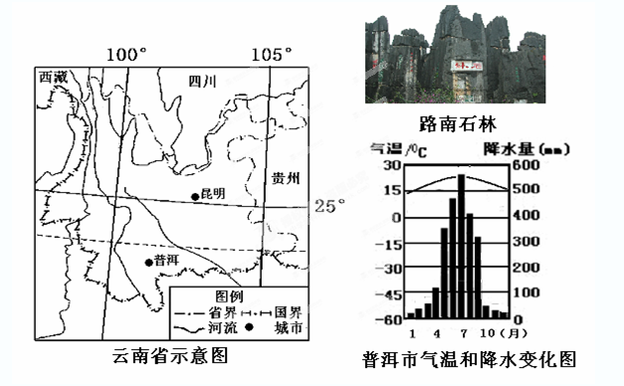

（1）简述云南省地势的基本特征及判断理由（4分）
（2）路南石林位于昆明市东面，是典型的喀斯特地貌区。该地喀斯特地貌形成的主要内、外力作用分别是：内力作用 ；外力作用 （4分）
（3）普洱有“世界茶源”之称，普洱茶色泽褐红，红浓明亮，香气独特，滋味醇厚回甘。请简述普洱茶在该地生产有利的区位因素。（8分）

（4）近年来，昆明市调整产业结构——“退二进三”，积极发展第三产业，分析昆明市发展第三产业的有利条件。（8分）

37．（22分）阅读材料，回答下列问题。
材料一 图9“湖南省部分地区图”。
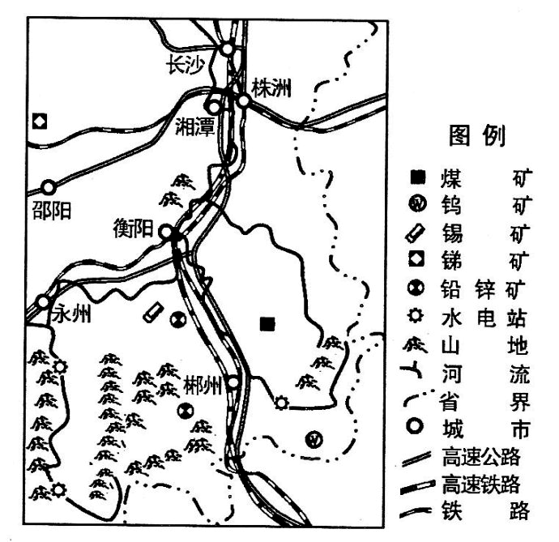
图9
⑴ 简述以郴州为中心的湘南地区发展有色冶金工业的有利区位条件。（8分）
材料二 2010年至2013年，长沙市规划建设了汽车零部件配套产业园，多家全球知
名的汽车零部件企业落户长沙，推动了一批本土配套企业的快速发展。新 课 标 第 一 网
⑵ 说明长沙市零部件生产企业集聚的好处。（6分）

材料三 2013年12月湖南省新闻报道：长沙市芙蓉区将打造“种业硅谷”，区域内有湖南省农科院、湖南农业大学等30余所科研院所，有袁隆平等一批专家学者，且聚集了现代农业、生物技术等多种产业。
⑶ 邵阳、郴州、永州和衡阳等市、州的水土流失面积占全省总水土流失面积的63%。说明该区域水土流失的主要原因。 （8分）

38．（26分）阅读下列材料，结合所学知识回答问题。
材料一：伴随着经济的长期高速增长，我国各类环境问题集中爆发，环境保护已成为社会利益冲突的重要触发点。因此，中国需要在保护环境和经济增长、居民就业收入与环境质量等之间寻找恰当的平衡点，更好地落实政府和排污单位的责任，规范居民应尽的义务。

材料二：《中华人民共和国环境保护法修正案（草案）》诞生记
1989年12月 | 七届全国人大常委会第十一次会议通过环境保护法
1995年到  2011年 | 全国人大代表共有2474人次提出修改环境保护法的议案78件  十一届全国人大常委会将修改环境保护法列入五年立法规划论证项目
2011年1月  至9月 | 全国人大成立环境保护法修改小组，多次听取环保部等有关部门和专家的意  见，并分别赴湖南等地进行调研和召集部分全国人大代表进行研讨
2012年8月至  2013年10月 | 全国人大常委会三次审议环境保护法修正案（草案），两次在中国人大网站  上公开征求意见，共有10404人次提出14082条意见
（1）结合材料一并运用唯物辩证法的总特征的知识，就解决我国发展中的环境保护问题提出合理建议。（14分）
（2）结合上述材料，运用“人民代表大会制度”的有关知识，说明全国人大是如何坚持科学立法、民主立法的。（12分）

39．（26分）阅读下列材料，结合所学知识回答问题。
图：2008—2012年我国国内旅游行业总收入趋势
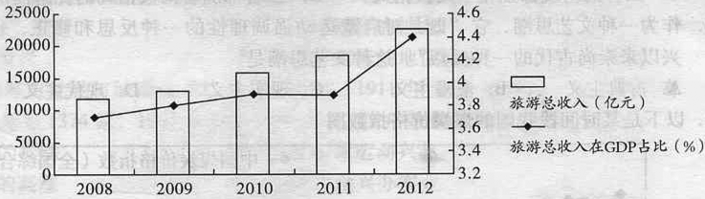注：同期旅游行业从业人员从6000万增长到近8000万人。
材料：广州某古镇在贯彻落实科学发展观，建设文化强镇的过程中，利用其得天独厚的自然生态环境，依托自身悠久的传统民间文化，并兼收其他区域的岭南特色文化，发展本镇极富特色的民俗旅游业，形成了以特色民俗文化为内容、以传统建筑和自然生态环境为载体、以原计原味为亮点的民俗文化旅游经济圈。古镇因此获得了中国文化旅游名镇等荣誉称号。现阶段，该镇政府和居民更加积极投入到自觉保护和开发古镇文化旅游资源的实践中去，也逐渐走出了一条具有地方特色的文化发展之路。
（1）概述上图反映的我国国内旅游业的发展状况。（4分）
（2）结合上图和材料，运用《经济生活》中的有关知识分析古镇发展民俗旅游业的积极意义。（11分）
（3）结合《文化生活》中的有关知识，简要阐述古镇的做法是如何体现其文化自觉和文化自信的。（11分）

此资料来源于：中学历史教学园地（www．zxls．Com/），未经允许
40．（25分）宗族是指由父系血缘关系连接而成的群体，宗族制度是中国传统社会最重要的基层管理模式。阅读下列材料，回答问题。
材料一：明中叶到清中叶，是徽州宗族对乡村的统治不断加强的时期。宗族通过修谱、建祠、祭祀、团拜活动，从思想上、组织上加强了统治，又通过制定族规家法，把族人的言行限制在宗族规定的范围内。 ……宗祠往往置有义仓、义宅，使贫乏的族人不至于饿死， ……在乡村修桥、修路、修筑水利设施等项工程上，宗族承担起了组织者的责任，在解决水利设施的纠纷等事务中，宗族的权威和作用实际上要大于保甲。
——摘编自《明清时期徽州的宗族制度》新*课*标*第*一*网
材料二：儒家思想中的一大部分是这种宗族制度的理性论证，也就是它的理论表现。经济环境成为这种社会制度的基础，儒家思想反映了它的理论价值。 ……正是因此，儒家思想成为中国正统的哲学，一直保持到近代欧洲和北美工业化的潮流侵入中国，改变了中国社会的经济基础为止。
——摘自《中国哲学简史》
材料三：近代宗族组织的原则发生了某些变化。上海王、朱两氏将祠堂族长制改为族会制，“从事家族立宪”。1918年该族增订族会章程，1924年修改，其中规定：族人有选举权和被选举权；宗族首领由选举产生，不再由辈份、年龄等因素决定……近代族学的教育对象从男子变为包括女子；生源从族人子弟扩大到外姓子弟；教学内容从单一读旧书变为谈格物之学，族学从宗族制度中脱离开来。
——摘编自《中国族谱之研究》《戴氏修谱——族约》
材料四：建国初期宗族制度开始衰退，其主要原因是土地改革取消了族田，“耕者有其田”的实行是农民的生存有了基本保障，对家族依附的必要性大大减弱，宗族制度的衰落成为一种必然。1958年……农民回归向宗主寻求生存保障，使宗族制度获得增强。1978年后人们对宗族制度的依附减弱
——摘编自《功能转换与当代中国农村宗族制度演化》
（1）根据材料一和所学知识，从政治和经济角度分析宗族制度存在的原因。（4分）
（2）根据材料二并结合所学知识回答，宗族制度反映了那些儒家思想？（3分）
（3）根据材料三并结合所学知识，从内、外因角度阐述近代宗族制度出现变化的原因。（12分）
（4）结合所学知识，分析材料四中的宗族作用在1958年后增强和1978年后减弱的经济原因各是什么？（6分）http://w ww.xk b1. com

41、（12分）下面为世界贸易中国家和地区所占份额示意图：
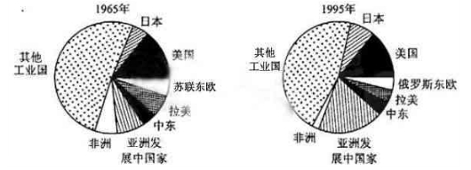[来源:Z,xx,k.Com]
比较上面两个饼状图，提炼两个有用信息，并结合所学知识加以说明。

42．(10分)【旅游地理】阅读图文资料，回答下列问题。
材料一：武当山位于湖北十堰丹江口市境内，主峰天柱峰海拔1612米，属亚热带季风气候，年降水量900-1200毫米，多集中于夏季，常出现暴雨，为湖北省暴雨中心之一。昔日的道教圣地如今已成为人们旅游观光的好去处。每年农历三月三的武当山庙会都会举办一系列的融道家文化、武当武术、民俗风情为一体的民间文化活动。每年9月或10月，政府都会举办为期4天或1个月的武当山国际旅游文化节，扩大了对外宣传，促进了武当山旅游业的发展。
材料二：武当山位置及主要客源地游客比例图（图11）。
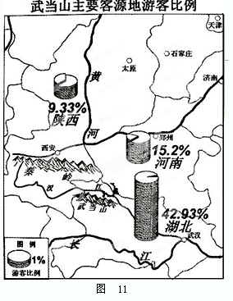
（1）分析春、秋季节是武当山旅游最佳季节的原因。（4分）
（2）与陕西相比，来武当山的河南游客比重较大，试分析其原因。（6分）

43．(10分)【自然灾害与防治】
阅读材料，回答下列问题。
近年来，北京、武汉、长沙等大城市，几乎每逢暴雨都“浮起来”，造成巨大的人员伤亡和财产损失。有专家提出在城市建设中推广使用渗水砖的建议。
（1）简述城市内涝灾情严重的社会经济原因。（6分）
（2）简述推广使用渗水砖对城市地理环境的有利影响。（4分）

44．（10分）【地理——环境保护】读下列材料，回答问题。
材料一 2011年我国沿海共发生赤潮55次，累计面积6076平方千米。其中，渤海13次，累计面积217年方千米；黄海8次，累计面积4242平方千米；东海23次，累计面积1427平方千米；南海11次，累计面积190平方千米。
材料二 2011年中国近海各月赤潮发生次数新课 标 第 一 网
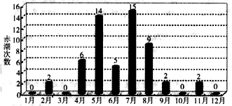
（1）根据材料说明2011年我国赤潮的时空分布特点。（6分）
（2）简述赤潮带来的危害。（4分）

在45——48四题中题中任选一题作答。答题时请在答题卡对应位置上填涂选答的题号。
45．【历史上重大改革回眸】
材料 1935年11月3日，（国民政府）财政部发布公告，宣布在全国范围内推行法币制度。公告指出：“自近年世界经济恐慌，各重要国家相率改定货币政策，不许流通硬币。我国以银为币。白银价格剧烈变动以来，遂致大受影响。国内通货紧缩之现象，至为显着。因之工商调敝，百业不振，而又资金源源外流，国际收支大蒙不利，国民经济日就萎败，种种不良状况，纷然并起。”……公告中规定了六条办法，其主要内容为：统一货币发行权，实行法币政策，稳定法币对外价值，保持汇率稳定。
法币政策是南京国民政府继“废两改元”之后实施的又一项重要货币政策，同时也是我国货币史发展过程中的一次重要变革。它对于我国现代信用货币制度的形成和发展以及三、四十年代我国社会经济的发展和人民生活都产生了极其重要的影响。
—一摘编自黄余送 裴平《民国政府的货币改革》
（1）根据材料，概括指出国民政府实施法币政策的背景。（6分）
（2）根据材料并结合所学知识，分析法币政策的积极影响。（9分）
46．【近代社会的民主思想与实践】
1909年，由严复翻译的法国启蒙思想家孟德斯鸠名著《法意》（即《论法的精神》）第七分册（也是最后一册）在上海商务印书馆出版问世。阅读下列材料，回答问题。
材料一 其（清政府）法与令如猬毛而起……（游欧时）尝入法庭，观其听狱，归邸数日，如有所失……非徒司法折狱之有术……有辩护之律师，公听之助理，抵暇蹈隙，曲证旁搜。 ——严复译《法意》（《论法的精神》）序言
材料二 律之所定为罚锾者，贫富皆罚……惟教育深，故虽细民知自重，知自重，故示之以辱，其效深于以刑也。……自天子至于守宰，皆以一身而兼刑、宪、政三权者也，故古今于国事犯无持平之狱。 ——严复译《法意》
材料三 法犹器也，犹道涂也，经时久而无修治精进之功，则格扞芜梗（荒芜阻塞）者势也。……往往见外国一二政利，遂嚣然欲仿而行之，而不知其立法本原之大异。——严复
（1）根据材料一，概括指出严复翻译《法意》的主要背景。（6分）
（2）根据材料二、三，归纳严复的法制思想，并逐一评价。（9分）

47. 【20世纪的战争与和平】
材料一 第二次大战行将结束的时候，美苏都表示在德国问题上进行合作的愿望，并达成了相关的协定。然而，共同敌人消失后，美苏出于意识形态的分歧和地缘政治利益及国家利益的冲突,放弃了合作的意愿，进行对立和对抗。从1945年欧洲战争结束到1949年两个德国的出现，美、苏、英、法曾举行过6次外长会议，试图在处理德国问题上找到彼此能接受的合作途径。事实表明，以美英法为一方，苏联为一方，各自坚持自己的主张，不愿做出妥协。
材料二 1947年前后，美国加速了分裂德国的步伐，西方国家实行占领区的合并，并在自己占领区实行货币改革。苏联指责西方的举动破坏了德国的经济统一和经济联系。1948年6月24日，苏联主动出击，实施柏林封锁。以美国为首的西方态度坚决，顶住苏联的压力，坚守在西柏林的阵地，通过空中运输援助西柏林，并对苏占区反封锁。同时美英法先是向苏联发出同一内容的照会，被苏联基本否定。接着西方三国决足把柏林争端提交联合国安理会，理由是苏联制造的紧张局势“构成了对国际和平与安全的威胁”。对安理会提出的方案，苏联实行了否决。但是美苏双方都没有指望通过武力解决问题，采取了克制态度，没有把事态进一步扩大和恶化。几经交涉和谈判，1949年5月12日，柏林封.锁取消。杜鲁门在回忆录中说：“俄国在柏林问题上所表现的粗鲁和野蛮，使得欧洲人认识到，西方国家之间必须建立密切的军事支援”。
(1)根据材料一并结合所学知识，分析指出美苏等大国在德国问题上对抗的背景。 （6分）
(2) 根据材料二并结合所学知识，概栝美苏双方在柏林危机问题上斗争的方式和影 响。（9分）

48．【中外历史人物评说】
材料一 在章炳麟(号太炎)看来，“儒家之病，在以富贵利禄为心”，其中庸之道，“多在可否之间”，是封建统治者的“南面之术，愚民之术”。保皇派以儒家所倡的道德相标榜，实际上却是一群“志在于禄”、“污邪诈伪”的伪君子。他提出“无道德者不能革命”的论断，强调“革命者”应当具有高度的道德自觉性，养成知耻、重厚、耿介和必信的优良品质，能够对革命事业“确固坚厉，重然诺，轻生死”，即使是“私德"、“小德”也不能忽视，这样才能“任天下之重”。
材料二（章炳麟)作《驳康有为论革命书》，洋洋数万言，严夷夏之防，大复仇之义，截断众流，振响人心，予孙中山当时所领导之民族革命运动，以一大声援。同盟合流而声势益为浩大，辛亥之成功，章氏之力为不少也。然章氏志在排满，仅言光复……后在日本作代议然否论，以代议制为封建之遗物，非中国所宜。
——苏渊雷《章太炎与孙中山早岁论政之异同》X K b1 .C om
(1) 根据材料一，概括章炳麟的思想主张。（9分）
(2) 根据材料二，简要评价章炳麟的民族主义思想。（6分）

地理答案
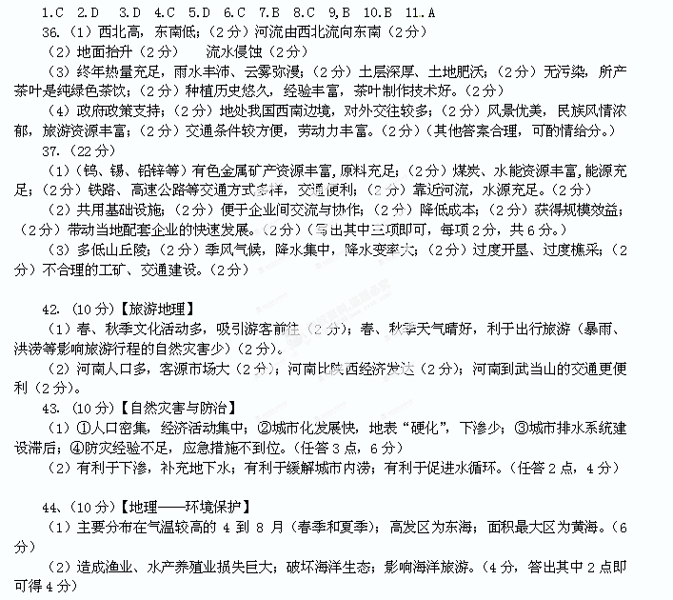

政治答案
12.B 13.A 14.B 15.D 16.A 17.B 18.D 19.D 20.D 21.C 22.B 23.A
38．（26分）（1）①联系的观点，发展的观点。（2分）
“联系的观点”：世界是普遍联系的，要求我们用联系的观点看问题。我们要正确认识保护环境和经济增长、居民就业收入等之间的固有联系，善于分析和把握影响当前环境保护问题的各种条件；正确认识整体与部分的辩证关系，立足于人民的根本利益，促进经济社会的全面协调发展，同时需要调动各方力量，共同致力于解决环境保护问题。（6分）
“发展的观点”：世界是永恒发展的，要求我们用发展的观点看问题。我们既要坚持发展是硬道理，在发展中以创新精神推动环境保护问题的解决，又要做好充分的思想准备，认识到各种利益冲突对我国经济社会发展带来的复杂性和曲折性；既需要各方积极做好量的积累，落实应有责任，又需要我们立足于当前经济社会发展转型的关键时期，完善环境保护法，着重解决环境保护中的突出问题。（6分）
（2）①根据经济社会和环境保护的新要求，全国人大适时启动修法，通过实地调研、广泛听取有关部门和专家意见，提高了立法的科学性。（4分）
②全国人大自觉贯彻民主集中制原则，发挥人大代表在修法中的主体作用，向社会公布法律草案公开征求意见，不断拓宽公民参与立法的途径，提高了立法的民主性。（4分）
③全国人大自觉贯彻依法治国基本方略，严格按照法律程序修订法律，坚持法制化和规范化的工作机制，保证了立法的科学性和民主性。（4分）
或：
①全国人大自觉贯彻民主集中制原则，通过实地调研、广泛听取有关部门和专家意见网上征求意见等方式，不断拓宽公民参与立法的途径，坚持了科学立法和民主立法。（4分）
②全国人大代表自觉履行职责，依法参加行使国家权力，通过提出和审议反映客观实际与人民诉求的议案，提高了立法的科学性和民主性。（4分）
③全国人大严格按照法律程序修订法律，坚持法制化和规范化的工作机制，保证了立法的科学性和民主性。（4分）
39．（26分）（1）2008—2012年我国国内旅游收入及其在GDP占比不断提高，旅游业对拉动经济增长和吸纳就业的作用显著。（4分）
（2）该镇转变经济发展方式，发展第三产业，优化产业结构，可促进经济增长；注重自然和人文生态文明建设，可实现经济社会生态的科学发展；可以扩大就业，增加居民收入，提高人民的物质文化生活水平。（11分）
（3）①注重对本地优秀文化的传承和对不同区域文化的兼收并蓄，发展富有特色的民俗旅游业，体现了该镇具有高度的文化自觉和文化自信。（4分）
②立足于社会实践，创新发展特色民俗文化，扩大了本地文化的影响力，增强了地方文化的创造活力，提高了该镇发展文化的自觉性和自信心。（4分）
③自信地走中国特色社会主义文化发展道路。经济发展与文化保护相互交融。（4分）

历史答案
24C 25D 26D 27A 28B 29D 30B 31A 32D 33D 34B 35A
40．（25分）（1）经济：小农经济的脆弱性。(共2分)
政治：起到稳定社会秩序，巩固专制统治的作用。(共2分)
（2）慈、义、孝、悌等伦理思想，仁、礼、忠、恕、信等纲常礼教思想。（3分）
（仁、义、孝、忠等字，1分；伦理、纲常、礼教等词，2分）
（3）外：侵略战争打开国门；经济侵略；西方资本主义文化传入。(6分)
内：民主运动的推动；自然经济逐渐瓦解，民族资本主义产生和发展；反封建思想的传播（自由、平等思想的传入）。（四取三，每点2分，共6分）
（4）增强原因：人民公社化运动和三年经济困难使农业生产下降，农民生活困难。(4分)
衰退原因：家庭联产承包责任制，提高农业发展水平。（2分）
41、（12）信息一：日本及亚洲发展中国家经济有活力，在世界贸易总额中所占份额越来越大，反映了20世纪世界中心转移的趋势。（2分）
说明：中国改革开放以来，由计划经济体制向市场经济体制转变，实行多层次的对外开放；亚洲其他地区的国家赢得独立，发展外向型经济，经济总量不断增加；日本逐渐形成政府主导型市场经济，经济快速发展。（4分）
信息二：非洲在经济全球化过程中被继续边缘化，在世界贸易总额中，所占的比重呈下降趋势。（2分）X|k | B| 1 . c|O |m
说明：经济全球化过程中发达国家占主导地位，发展中国家在经济全球化过程中经济主权和经济安全受到威胁（4分）
45．（15分）【历史上重大改革回眸】（1）世界经济危机爆发；西方各国的货币政策引发中国金融动荡、经济发展困难；中国货币发行不统一，币制混乱。（6分）
（2）结束了中国货币混乱的状态，实现了币制的统一，促进了国内农、工、商业的发展；摆脱世界银价涨落的影响，稳定了金融市场；成功集中了国内资金，为抗战作了较充分的物质准备。（9分）
46．（1）背景：清政府颁布大量法律；（2分）对欧庭审的观摩；（2分）受西方司法制度（辩护律师制度、听证制度、证据制度）的影响。（2分）
（2）内容及评价：主张执法要贫富平等，有利于社会平等；（2分）主张加强法制教育，有利于提高民众法制意识和素质；（2分）专制是导致动乱的根源，有利于民主思想的传播；（2分）主张认为法律要与时俱进，反对照搬外国法律，有利于社会民主法制进程，建立符合本国国情的法律体系。（3分）
47.（1）世界反法西斯战争胜利，美苏失去合作基础；战后美苏意识形态和国家利益间的矛盾加剧；美苏“冷战”局面的形成。（6分）
（2）方式：封锁与反封锁；外交照会；在联合国安理会斗争。（6分）
影响：促进德国分裂，加剧了美苏对抗，推动了两极格局的最终形成。（3分）
48． （1）传统儒家思想是维护封建统治的工具；儒家伦理道德具有虚伪性；做一个有高度道德自觉性的革命者，才能为革命所倚重。（9分）
（2）章炳麟的民族主义思想能够激发人们的反满情绪，对推动辛亥革命的爆发有利。但一味强调反满，以“光复”取代“革命”，具有狭隘的民族主义特征，容易模糊革命的最终目标，给革命带来消极的影响。（6分）
历史答案
24C 25D 26D 27A 28B 29D 30B 31A 32D 33D 34B 35A
40．（25分）（1）经济：小农经济的脆弱性。(共2分) 新- 课- 标-第 -一- 网
政治：起到稳定社会秩序，巩固专制统治的作用。(共2分)
（2）慈、义、孝、悌等伦理思想，仁、礼、忠、恕、信等纲常礼教思想。（3分）
（仁、义、孝、忠等字，1分；伦理、纲常、礼教等词，2分）
（3）外：侵略战争打开国门；经济侵略；西方资本主义文化传入。(6分)
内：民主运动的推动；自然经济逐渐瓦解，民族资本主义产生和发展；反封建思想的传播（自由、平等思想的传入）。（四取三，每点2分，共6分）
（4）增强原因：人民公社化运动和三年经济困难使农业生产下降，农民生活困难。(4分)
衰退原因：家庭联产承包责任制，提高农业发展水平。（2分）
41、（12）信息一：日本及亚洲发展中国家经济有活力，在世界贸易总额中所占份额越来越大，反映了20世纪世界中心转移的趋势。（2分）
说明：中国改革开放以来，由计划经济体制向市场经济体制转变，实行多层次的对外开放；亚洲其他地区的国家赢得独立，发展外向型经济，经济总量不断增加；日本逐渐形成政府主导型市场经济，经济快速发展。（4分）
信息二：非洲在经济全球化过程中被继续边缘化，在世界贸易总额中，所占的比重呈下降趋势。（2分）
说明：经济全球化过程中发达国家占主导地位，发展中国家在经济全球化过程中经济主权和经济安全受到威胁（4分）
45．（15分）【历史上重大改革回眸】（1）世界经济危机爆发；西方各国的货币政策引发中国金融动荡、经济发展困难；中国货币发行不统一，币制混乱。（6分）w W w . X k b 1. c O m
（2）结束了中国货币混乱的状态，实现了币制的统一，促进了国内农、工、商业的发展；摆脱世界银价涨落的影响，稳定了金融市场；成功集中了国内资金，为抗战作了较充分的物质准备。（9分）
46．（1）背景：清政府颁布大量法律；（2分）对欧庭审的观摩；（2分）受西方司法制度（辩护律师制度、听证制度、证据制度）的影响。（2分）
（2）内容及评价：主张执法要贫富平等，有利于社会平等；（2分）主张加强法制教育，有利于提高民众法制意识和素质；（2分）专制是导致动乱的根源，有利于民主思想的传播；（2分）主张认为法律要与时俱进，反对照搬外国法律，有利于社会民主法制进程，建立符合本国国情的法律体系。（3分）
47.（1）世界反法西斯战争胜利，美苏失去合作基础；战后美苏意识形态和国家利益间的矛盾加剧；美苏“冷战”局面的形成。（6分）
（2）方式：封锁与反封锁；外交照会；在联合国安理会斗争。（6分）
影响：促进德国分裂，加剧了美苏对抗，推动了两极格局的最终形成。（3分）
48． （1）传统儒家思想是维护封建统治的工具；儒家伦理道德具有虚伪性；做一个有高度道德自觉性的革命者，才能为革命所倚重。（9分）
（2）章炳麟的民族主义思想能够激发人们的反满情绪，对推动辛亥革命的爆发有利。但一味强调反满，以“光复”取代“革命”，具有狭隘的民族主义特征，容易模糊革命的最终目标，给革命带来消极的影响。（6分）
新课 标第 一 网

